Woorden van de week 43. Expert
aan de weet komen (ww) – te weten komen
Ik ben minder leuke dingen over hem aan de weet gekomen

bloedvat (zn, het) – buisje in het lichaam waar bloed door heen stroomt
Een slagader is een belangrijk bloedvat in het menselijk lichaam

cel (zn, de) – 1. ruimte waar een gevangene zit; 2. kleinste bouwsteen van het lichaam bij een levend wezen.
Nadat de inbreker was betrapt, moest hij een paar dagen de cel in.
Bij biologie kom je veel te weten over botten, organen en cellen.

damp (zn, de) – wolk van stoom of rook
Na het koken stond de keuken vol damp.

echter (bw) – toch, aan de andere kant
Vijf zonsverduisteringen in een jaar is mogelijk. Het komt echter zelden voor.

factor (zn, de) – omstandigheid die invloed heeft op de uitkomst
Om over te gaan is inzet een belangrijke factor.

gaan om (ww) – tot doel hebben
Bij korfbal gaat het er om de bal in de korf van de tegenstander te gooien.

halen uit (ww) – krijgen
De kinderarts werkte vrijwillig in arme landen, maar haalde daar veel voldoening uit.

in aanraking met (uitdr.) – te maken met
Als je een misdaad pleegt, kom je in aanraking met de politie.

kiem (zn, de) - 1.aanleg voor een nieuw plant, ingesloten in het rijpe zaad; 2. begin, oorsprong
Vanuit de kiem groeit het zaadje uit tot een plant
De demonstratie werd door het leger in de kiem gesmoord.

damp (zn, de) – wolk van stoom of rook
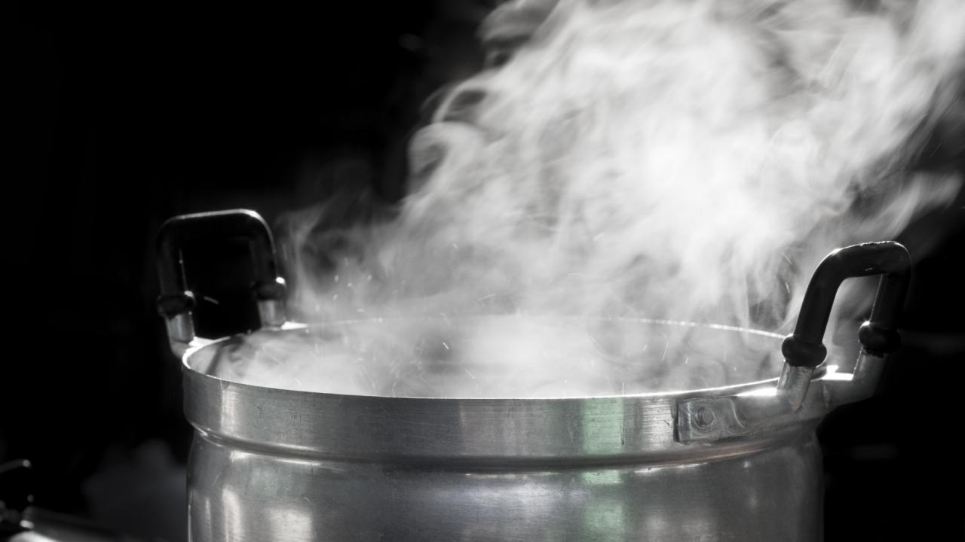

gaan om (ww) – tot doel hebben

